青海大学考试试卷
2025～2026学年第 一 学期
《 物理化学 》课程考试期中试卷A
院系： 专业班级： 姓名： 学号：
考试日期： 年 月 日 成绩：

题号 | 一 | 二 | 三 | 四 | 五 | 总分 | 核分人
得分

得分 | 评卷人
一、单项选择题（每小题2分，共20分）

1. 实际气体处于下列哪种情况时，其行为与理想气体接近 【 B 】
A、高温高压 B、高温低压
C、低温高压 D、低温低压
2. 对于理想气体，下列关系式中不正确的是 【 A 】
A、(∂U/∂T)_{V}＝0 B、(∂U/∂V)_{T}＝0
C、(∂H/∂p)_{T}＝0 D、(∂U/∂p)_{T}＝0
3. 封闭系统经任意循环过程，则 【C 】
A、Q=0 B、W=0
C、Q+W = 0 D、以上均不对
4. 过冷水结成同温度下的冰，则过程中 【 C 】
A、ΔS_{系}>0 B、ΔS_{环} < 0 C、(ΔS_{系}+ΔS_{环}) > 0 D、(ΔS_{系}+ΔS_{环}) < 0
5. 对理想气体，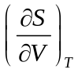为 【 A 】
A、R/V B、零 C、R D、-R/p
6. 对于单原子理想气体其γ=C_{p}/C_{v}应等于 【 B 】
A、1.40 B、1.67
C、1.00 D、2.00
7. 工作在373K和298K的两个大热源之间的卡诺机，其效率是 【 A 】
A、20% B、25%
C、75% D、100%
8. 298 K时，石墨的标准摩尔生成吉布斯函数为 【 B 】
A、大于零 B、等于零
C、小于零 D、不能确定
9. 下列各式中哪个表示偏摩尔量？ 【 B 】
A、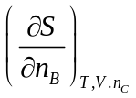 B、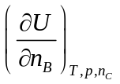
C、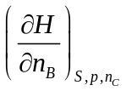 D、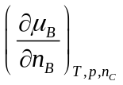
10. 凡是在孤立体系中进行的变化，其ΔU的值一定是 【 B 】
A、ΔU > 0 B、ΔU ＝ 0
C、ΔU < 0 D、ΔU 大于、小于或等于零不能确定

得分 | 评卷人

二、填空题（每空1分，共25分）

1. 理想气体绝热可逆过程方程式为 pV^{r}=C 、 TV^{r-1}=C 、 Tp^{1-r/r}=C 。
2. 物理量 Q ,W ,U, T, p中属于状态函数的有 U, T, p ，属于途径函数的有 Q ,W ，状态函数中属于强度性质的有 T, p ，属于广度性质的有 U
3. 系统处于热力学平衡状态时，必须同时满足__热平衡____、__力平衡_________、____相平衡_______、__化学平衡__________四个条件平衡。
4. 热力学第一定律ΔU=Q＋W适用的条件是___封闭，非体积功为0_______系统；热力学第二定律ΔS≥0做判据时的适用条件是___隔离___________系统；热力学第三定律S*(0K)＝0指的是_________纯物质完美____________晶体。
5. 可逆循环的热温商之和等于___0___。
6.对于无相变化、无化学变化只做体积功的封闭体系，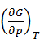 0。
7.实际气体经一不可逆循环：∆S = 0，∆U = 0，∆G = 0。
8.V_{m} = 。V/n
9.广义化学势μ_{B}= = = = 。
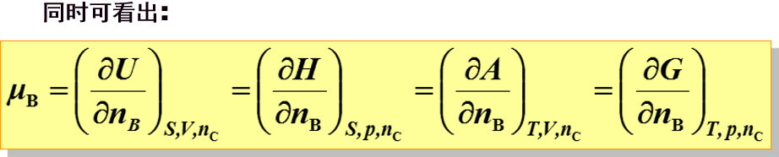
得分 | 评卷人

三、证明题（共5分）

1.求证: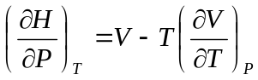
证明：由式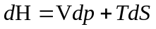，在恒温下两边同除以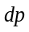， (2分)
可得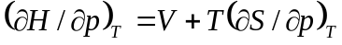 (1分)
将麦克斯韦关系式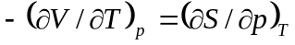代入上式，可得 (2分)
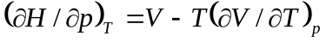，即得证。

得分 | 评卷人

四、问答题（每小题8分，共24分）

1. 写出单相多组分系统的热力学基本方程？
答：
dU =TdS -pdV， dH =TdS +vdp， dA =-SdT -pdV， dG =-SdT + vdp ，
每一个方程2分，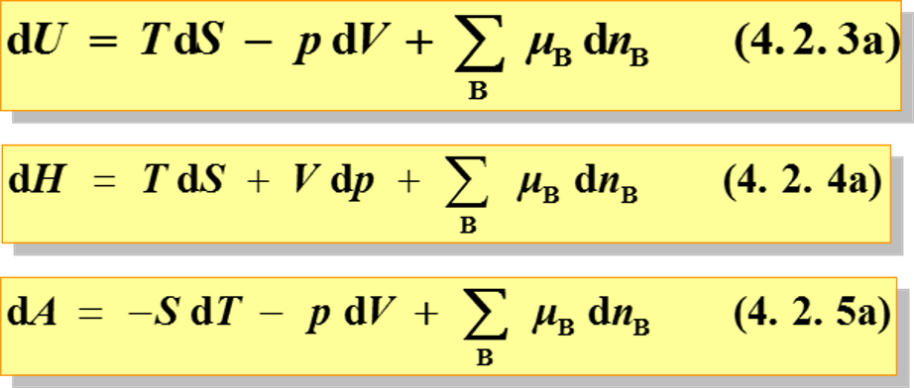

2．试推导出理想气体经历了p, V, T变化后的计算ΔS的三组组合公式。
答：
通式一、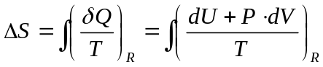，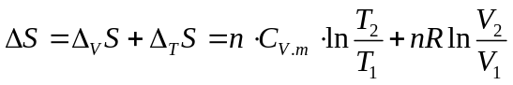，(2分)
通式二、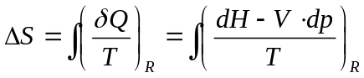，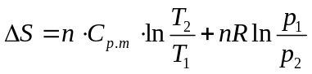，(2分)
理想气体：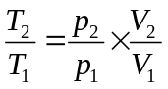, 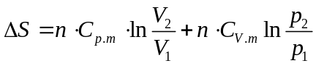，(2分)

3. 卡诺循环是由哪四步组成的？在图、图上分别表示出卡诺循环。
答：
恒温可逆膨胀，绝热可逆膨胀，恒温可逆压缩，绝热可逆压缩(4分)

p
V
A
C
D
B
Ⅰ
Ⅱ
Ⅲ
Ⅳ
T
S
Ⅰ
Ⅱ
Ⅲ
Ⅳ
A
C
D
B

(2分) (2分)
得分 | 评卷人

五、计算题（第1题10分，第2题16分，共26分）

1. 1 mol理想气体，从298 K，100 kPa，经恒温，恒外压为600 kPa时，压缩至终态。计算过程的Q、W、∆U、∆H、∆S、∆A、∆G。
解：∆U=0，∆H=0 (2分)
W=-p_{e}(V₂-V₁)=-600×(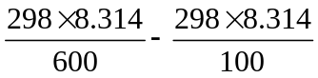) J=12.39 kJ (2分)
Q=-W=-12.39 kJ (2分)
∆S=nRln(p₁/p₂)=8.314ln(1/6) J⋅K⁻¹=-14.9 J⋅K⁻¹ (2分)
∆A=∆U-T∆S=4.44 kJ
∆G=∆H-T∆S=4.44 kJ (2分)

2.在298.15K,101.325kPa下，1mol过饱和水蒸气变为同温同压下的液态水。求此过程的ΔS。并判断此过程能否自动进行？已知298.15K,时水的饱和蒸汽压为3.166kPa，质量蒸发焓为2217J∙g⁻¹。
解：
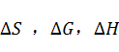
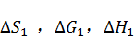
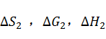
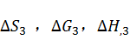
不可逆相变
可逆相变

正确画出框图给(2分)
(2分)
(2分)
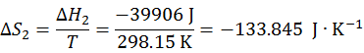，(2分)
压力引起体积的变化不大，所以ΔS₃= nC_{V,m}ln(T₂/T₁)=0，(2分)
，(2分)
ΔH₁=0(温度不变，理想气体的H只是温度的函数) (1分)
ΔH₃= nC_{p,m}(T₂-T₁)=0(凝聚态) (1分)
ΔH₂=-39906J
ΔH=ΔH₁+ΔH₂+ΔH₃=-39906J(1分)
ΔS_{环}=Q/T=-ΔH/T=39906/298.15=133.845J/K
ΔS_{总}=ΔS_{系}+ΔS_{环}=-105.025+133.845=28.82 J/K>0，所以可以自发进行。(1分)

